Муниципальное бюджетное общеобразовательное учреждение

«Рогнединская средняя общеобразовательная школа»

Рогнединского района Брянской области

**Творческий проект «Дизайнерская сумка»**

Выполнила ученица 9а класса

Матвеенко Наталья

МБОУ – Рогнединская СОШ

Руководитель проекта Сёмкина Н.С.

п. Рогнедино 2018 год.

***Содержание***

1. Идея, замысел, проблема выбора проекта………………………3
2. Цель и задачи……………………………………………………...4
3. Схема обдумывания………………………………………………5
4. Историческая справка…………………………………………….6
5. Варианты изделий и выбор материала…………………………..8
6. Инструменты и материалы………………………………………10
7. Технологическая безопасность………………………………….12
8. Организация рабочего места…………………………………….14
9. Технологическая карта…………………………………………...15
10. Экономическое и экологическое обоснование………………...18
11. Самоанализ……………………………………………………….19
12. Реклама…………………………………………………………....20
13. Литература………………………………………………………..21

***Идея, замысел, проблема выбора проекта***

*«Всё, что становится модным,*

*в любом случае принадлежит прошлому.»*

*Джим Джармуш.*

Сумка – совершенно необходимый атрибут современной жизни. Сумка нужна везде: на работе, учебе, на прогулке, в магазине, на отдыхе — везде мы берем с собой сумку. Каждый день мы ходим на учёбу и носим с собой тяжелые учебники и тетради. Рано или поздно сумка приходит в негодность. Конечно в магазинах огромный выбор сумок, но так как занимаюсь рукоделием, я приняла решение сшить её своими руками. Вариантов сделать сумку было немало: ее можно сшить, связать, вышить сшитую или, возможно, купленную сумку оригинальным узором, сплести или даже свалять. Моё внимание привлекли сумки с фермуаром, и я решила создать такую сумку. Но так как я владею вышивкой лентами, я решила усложнить поставленную цель, и вышить сумку в технике атласные ленты.

***Цель и задачи проекта***

***Моя цель: Создать дизайнерское изделие – сшить и вышить сумку.***

***Задачи:***

***1. Ознакомиться с историей возникновения сумок и способом их ношения.***

***2. Собрать материал по ассортименту сумок.***

***3. Показать в своей работе связь времён.***

***Схема обдумывания***

***Прежде чем приступить к работе, необходимо всё заранее спланировать. Для этого я составила схему обдумывания.***

СУМКА

***Историческая справка***

Женская сумка – загадка не меньшая, чем Бермудский треугольник. И хотя первые сумки появились так же давно, как и деньги, которые в них носили, – свой сегодняшний образ женская сумка обрела только в конце XIX века: как раз в то время, когда женщина начала осознавать свою свободу от мужчины.

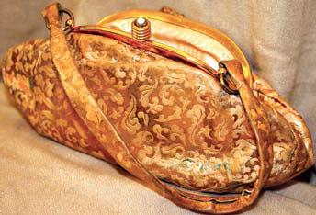 В средние века женщины носили широкие юбки, в уютных складках которых легко скрывались ранние сумки-карманы. Позднее сумки в виде изящных мешочков, стягивающихся в устье, носили на поясе.

«Несессером» называлась сумка для шитья. Чем меньше была сумка, тем обеспеченнее считалась женщина, потому что рядом с ней был мужчина или слуга, которые носили необходимые предметы. И если раньше светские дамы прятали там свои веера, духи, зеркальца, изящные кружевные платочки, то постепенно возникла необходимость носить в ней и косметику, и книги.

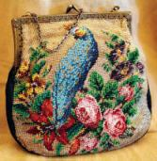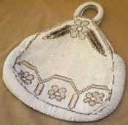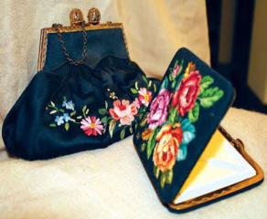Функционально и эстетически сумки и сумочки прошли период разделения труда: сумки для работы и моциона, коктейльные и вечерние сумочки, сумка для похорон. Каждая эпоха старалась создавать свой собственный стиль для этого предмета. Один из самых ярких периодов «сумочной» истории – 1920-е годы, когда flapper-girls экспериментировали с сумочкой для Чарльстона. Замки у сумок появились в XIX веке, а молния была изобретена в 1923 году.

В викторианскую эпоху зародилось массовое, промышленное производство сумок.

Появились первые компании, такие как Hermès и Louis Vuitton.

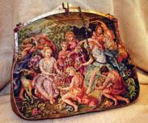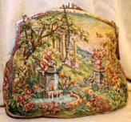 Самодельные сумки тесно связаны с историей: в годы Второй мировой

женщины придумывали дизайн сумок, способных поместить в своих недрах газовые маски; а в 1960-е годы хиппи, которые сопротивлялись всеобщему консюмеризму, сами шили разнообразные сумки-мешки.

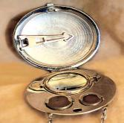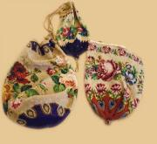 В процессе самодеятельного и промышленного производства в ход шли различные материалы: атлас и шелк, гобелены и кожа, дерево и стекло, железо и пластик, соломка и старые журналы. Сумки украшались венецианским или богемским бисером, стеклярусом, полудрагоценными камнями, металлами, кружевами, вышивкой, аппликацией, лиможским фарфором и камнями.

***Варианты изделий и выбор материала***

***Вариант №1***

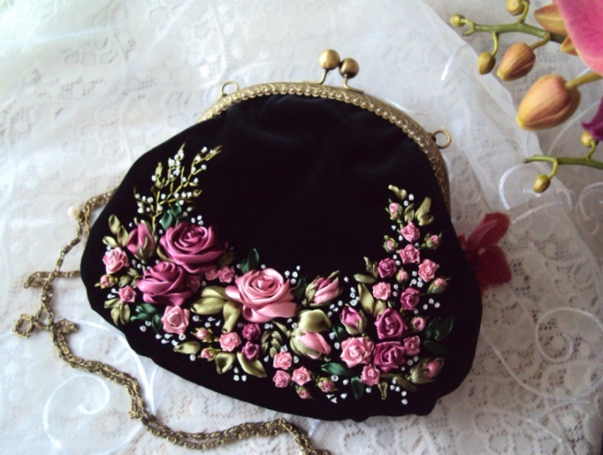Перед моделированием своей сумки, я в Интернете пересмотрела ряд разновидностей форм сумки и схем для вышивки.

Передо мной стоял выбор из трёх вариантов. Все варианта мне по силам, нет проблем, но вариант №2 занимает очень много времени и материальных затрат. А вариант № 3 показался мне очень простым и лёгким. Поэтому я выбрала вариант №1, потому что он не простой, современный и не занимает много времени и затрат. К тому же я уже приобрела фермуар такой формы.

***Вариант №2***

***Вариант №3***

***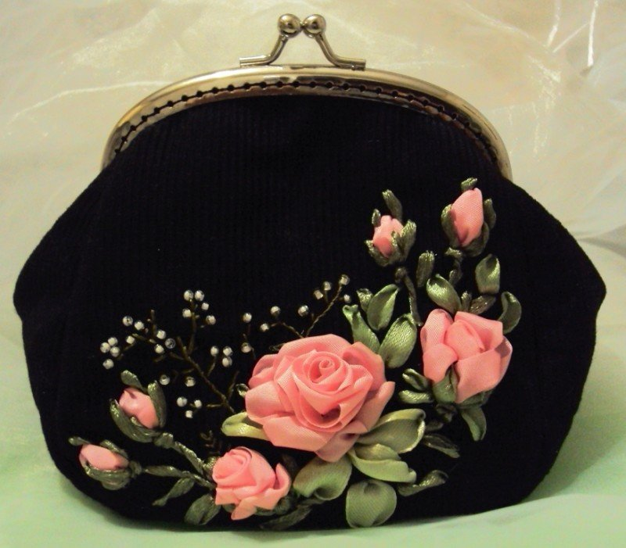***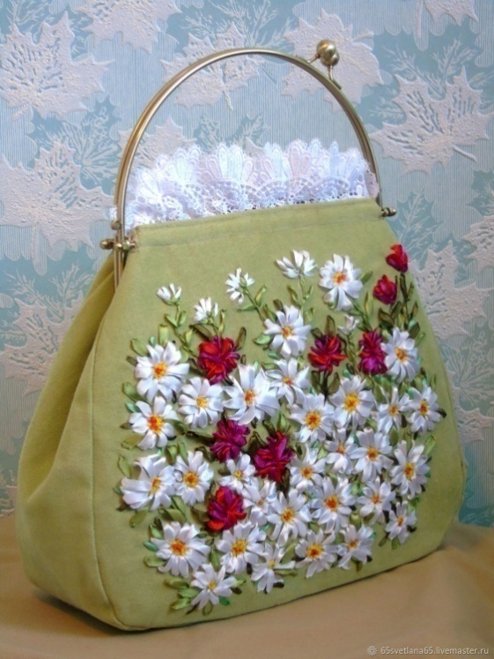

После выбора модели, я приступила к выбору ткани. Я долго не думала и решила сшить сумку из фетра. Почему из фетра?

Фетр – это материал, получаемый валянием пуха (тонкого волоса) зайцев, кроликов и коз, отходов меха, тонкой и полугрубой шерсти (иногда с примесью химических волокон).

Широкое применение фетра в различных областях объясняется его многочисленными плюсами:

1. Материал во время разрезания ножницами не крошится, не требует дополнительной обработки краев. Поэтому для детского творчества это просто находка.

2. Поверхность фетра абсолютно одинакова с обеих сторон.

3.Широкая цветовая гамма дает возможность подобрать материал для воплощения самых различных дизайнерских решений и задумок.

4.Полотна выпускаются толщиной от 1 до 5 миллиметров, т. е. всегда можно подобрать ткань нужной толщины.

Сегодня очень многие увлекаются изготовлением из фетра игрушек, украшений и сувениров. Некогда забытый фетр переживает второе рождение. Это просто идеальный материал для рукоделия. Современные дизайнеры также проявляют к нему в последнее время повышенный интерес, используя для аксессуаров и украшений. Фетр — цветной, яркий и очень практичный материал, изделия из которого смотрятся просто великолепно.

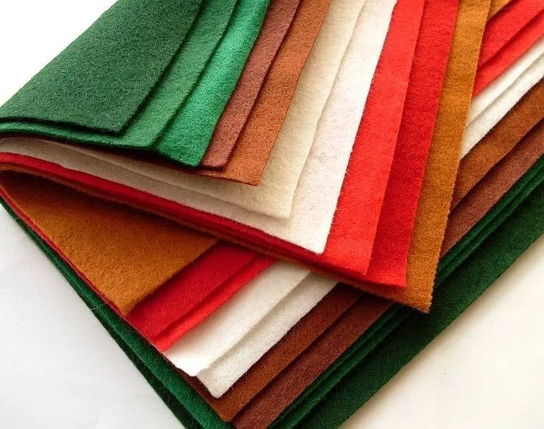

***Инструменты и материалы***

***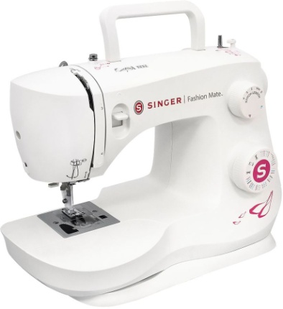Для создания моей сумки мне понадобится:***

***Швейная машина***.

Техническое устройство для соединения и отделки [материалов](https://ru.wikipedia.org/wiki/%D0%9C%D0%B0%D1%82%D0%B5%D1%80%D0%B8%D0%B0%D0%BB) методом [шитья](https://ru.wikipedia.org/wiki/%D0%A8%D0%B8%D1%82%D1%8C%D1%91). Швейные машины применяются в швейной, трикотажной, обувной и других отраслях лёгкой промышленности, а также в быту.

***Утюг.*** 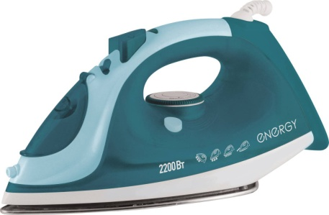 Это элемент [бытовой техники](https://ru.wikipedia.org/wiki/%D0%91%D1%8B%D1%82%D0%BE%D0%B2%D0%B0%D1%8F_%D1%82%D0%B5%D1%85%D0%BD%D0%B8%D0%BA%D0%B0) для разглаживания складок на [одежде](https://ru.wikipedia.org/wiki/%D0%9E%D0%B4%D0%B5%D0%B6%D0%B4%D0%B0) и других изделиях. Процесс разглаживания называют глажкой или [глаженьем](https://ru.wikipedia.org/wiki/%D0%93%D0%BB%D0%B0%D0%B6%D0%B5%D0%BD%D1%8C%D0%B5).

***Ленты.***

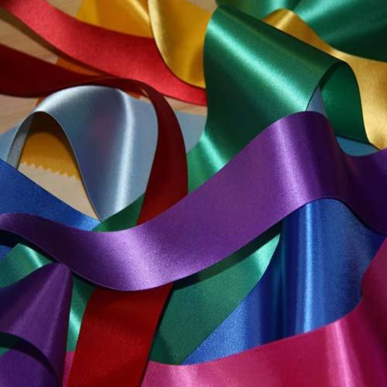В магазинах тканей и швейной фурнитуры имеется большой ассортимент атласных лент. В вышивке лентами используются ленты шириной от 4 мм и шире. Главное, что нужно учитывать при выборе лент: их цветовую палитру, и чтобы они прошли в игольное ушко.

***Иглы.***

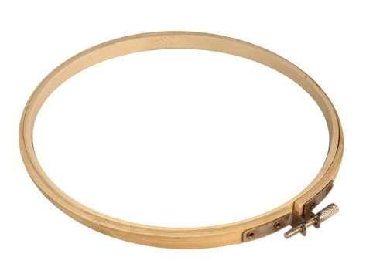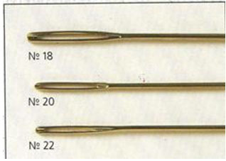Для шитья применяются разные иглы: тонкие - для легких тканей № 80-90 и толстые - для плотных № 100-120. При [шитье](http://www.google.com/url?q=http%3A%2F%2Fwww.passion.ru%2Fslist.php%2F79%2F&sa=D&sntz=1&usg=AFQjCNFFyNuOTccR6xY9Ag5B8eZ3chSQBw) шелковой лентой используются острые иглы, ведь они должны свободно входить в ткань, не образуя при этом неэстетичных затяжек. Ушко у иглы должно быть удлиненным, чтобы можно было легко вдеть ленту и она, не скручиваясь, скользила по нему. Таким образом, можно избежать вероятных разрывов. Для лент шириной 7,9,12 мм подбирают иглы № 18-22, для ленты в 3 мм рекомендуется № 24.

***Пяльцы.***

Использование пялец при вышивке лентами – одно из условий аккуратной и качественной работы. Пяльцы помогают удерживать в руках канву или ткань во время вышивки. Пяльцы изготавливают из дерева и пластмассы.

***Нитки.***

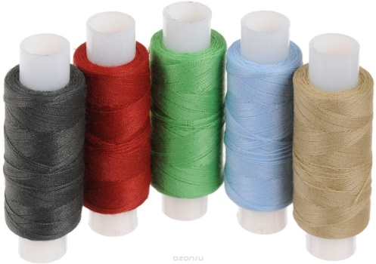Это один из важных факторов, влияющих на качественную работу швейных машин. Даже идеально настроенная швейная машина не будет образовывать качественную строчку, если использовать неподходящие нитки. Например, если нитки слишком тонкая, то на утолщенных участках, пересечениях швов нитка будет обрываться.

***Ножницы.***

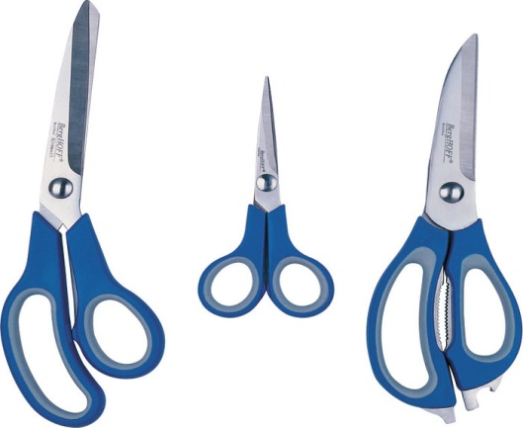Ножницы нужно иметь трёх видов: маленькие с острыми концами для подрезания и выдёргивания нитей из ткани, средних размеров с загнутыми концами для обрезания ниток при вышивании и большие - для разрезания тканей и мотков ниток. Ножницы должны быть хорошо наточены, концы лезвий - полностью замыкаться.

***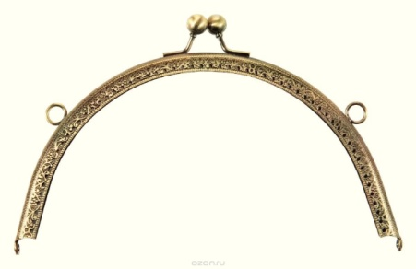***

***Фермуар*** .

Это пришивная застежка для сумок и кошельков.

***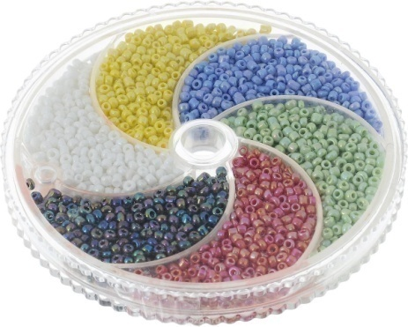Бисер***.

Маленькие декоративные объекты с отверстием для нанизывания на нитку, леску или проволоку. Искусство изготовления украшений из бисера называется бисероплетение.

***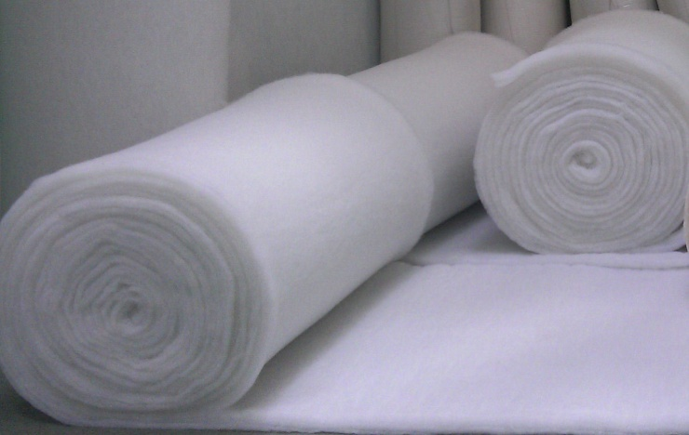Синтепон Синтепон*** или синтетический ватин — это современный наполнитель, относящийся к нетканым материалам. Он образуется из нескольких слоёв синтетических волокон. Кроме них, ткань иногда имеет добавки (шерсть, хлопок).

***Технологическая безопасность***

***Работа на швейной машине***

1. Волосы спрятать под косынку, застегнуть манжеты рукавов.
2. 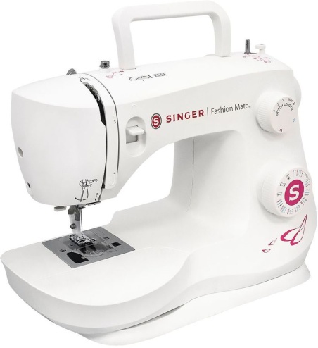Не класть ножницы и другие инструменты около вращающихся частей машины.
3. Перед работой проверять, не осталось ли в изделии булавок или игл.
4. Не наклоняться близко к движущимся и вращающимся частям машины.
5. Следить за правильным положением рук, ног, корпуса.
6. Перед работой проверить исправность шнура.
7. При включении электродвигателя машины в электрическую сеть и выключении браться только за корпус вилки шнура.
8. Осторожно обращаться с пускорегулирующей педалью, нажимать на нее плавно, без рывков.
9. По окончании работы выключить машину, убрать рабочее место.

***Работа с утюгом***

1. 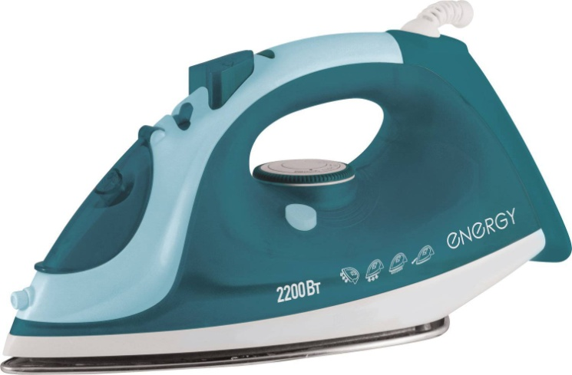Включать электрический утюг в сеть и выключать сухи­ми руками.
2. Не оставлять утюг, включенный в электрическую сеть, без присмотра.
3. Утюг ставить на асбестовую, мраморную или керамическую подставку.
4. Следить за работой утюга, обо всех неисправностях сообщать учителю.
5. Следить за тем, чтобы утюг не касался шнура.
6. Во избежание ожогов рук не касаться горячих металли­ческих частей утюга и не смачивать обильно материал водой.
7. Отключая утюг, следует браться за корпус вилки.

***Работа с иглами***

Во время работы:

1. Храните иглу в определённом месте;
2. Иголки и булавки вкалывайте в подушечку;
3. Обязательно найдите потерянную иглу;
4. Кусочки сломанной иголки соберите и бросьте в безопасное место;
5. Запрещается брать иглу в рот, вкалывать в одежду, мелкие предметы стены и занавески;
6. Вышивать только с напёрстком.

***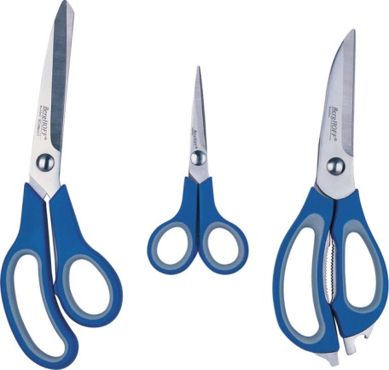Работа с ножницами***

Во время работы:

1. Кладите ножницы справа с сомкнутыми лезвиями, направленными от себя;
2. Передавайте и переносите ножницы только колечками вперёд и с сомкнутыми лезвиями;
3. Следите, чтобы ножницы не оказались под изделием, так как, беря изделие, их можно уронить или поранить работающего.

***Организация  рабочего места***

До начала работы над изделием необходимо организовать своё рабочее место. При этом следует учитывать следующие факторы:

1. Освещённость;
2. Вентиляцию (доступ свежего воздуха);
3. Рабочее место и его оборудование;
4. Необходимые правила безопасности и их соблюдения;

***Санитарно-гигиенические требования:***

* 1. Нельзя перекусывать нитку зубами; от этого портится эмаль зубов, кроме того, можно поранить губы и язык.
  2. До начала работы необходимо вымыть руки.
  3. Рекомендуется делать перерывы в работе не реже чем через 1.5 часа, так как при данном занятии утомляются глаза, устают пальцы.

***Технологическая карта***

|  |  |
| --- | --- |
| ***Описание действий*** | ***Изображение*** |
| ***Создаем выкройку*** | |
| На бумаге (ватман) обводим контур фермуара, а затем симметрично строим переднюю выкройку– 26х30 см. (+1,5 см. с каждой стороны). Боковая часть имеет вид прямоугольника 27х11см. (+1,5 см. с каждой стороны) | C:\Users\Наталья\AppData\Local\Microsoft\Windows\INetCache\Content.Word\IMG_8279.jpg |
| ***Выкраиваем*** | |
| Прикладываем выкройку на ткань, прикалываем к ткани портновскими булавками и обводим кусочком мела. Из фетра для верхней сумочки получается 2 выкройки боковые, и 2 выкройки передние + выкройки из подкладочного материала для нижней сумочки – 4 боковые и 4 передние. | C:\Users\Наталья\AppData\Local\Microsoft\Windows\INetCache\Content.Word\IMG_8245.jpg |
| ***Вышиваем*** | |
| На одну из выкроек передней стенки верхней сумочки наносим рисунок и вышиваем атласными лентами.  Затем украшаем бисером. | C:\Users\Наталья\AppData\Local\Microsoft\Windows\INetCache\Content.Word\IMG_8238.jpg |
| ***Подготовка подкладочной ткани*** | |
| Берем по 2 одинаковой детали подкладочной ткани и кусочек синтепона. Наметываем, чтобы края совпадали. Прострачиваем обычной строчкой. Так делаем каждую деталь. | C:\Users\Наталья\AppData\Local\Microsoft\Windows\INetCache\Content.Word\IMG_8248.jpgC:\Users\Наталья\AppData\Local\Microsoft\Windows\INetCache\Content.Word\IMG_8246.jpg  C:\Users\Наталья\AppData\Local\Microsoft\Windows\INetCache\Content.Word\IMG_8247.jpg |
| ***Сбор сумочек*** | |
| Берем 2 детали "верхней" сумочки - одну боковину и одну центральную. Скалываем, начиная с дна, совмещая их края. Следите, чтобы острые уголочки (которые формируют дно), совпадали. Так же, совмещая края деталей, поднимаемся вверх. Намётываем. Прошиваем этот край. Я прокладываю обычную строчку по периметру. Далее также скалываем и сшиваем остальные детали верхней сумочки. И те же манипуляции проделываем и для сумочки внутренней. В итоге получаем 2 такие «корзиночки». Лишнюю ткань на швах нужно срезать. Сейчас вкладываем одну сумочку в другую. Обратите внимание! ЛИЦЕВЫМИ СТОРОНАМИ друг к другу. Скалываем булавками верх сумочек, совмещая боковые швы. Сшиваем верх изделия, не забыв оставить отверстие для выворачивания. Выворачиваем и проглаживаем. Потайным  швом зашиваем отверстие для выворачивания. | C:\Users\Наталья\AppData\Local\Microsoft\Windows\INetCache\Content.Word\IMG_8250.jpg  C:\Users\Наталья\AppData\Local\Microsoft\Windows\INetCache\Content.Word\IMG_8267.jpg |
| ***Пришиваем фермуар*** | |
| Приступаем к самому интересному - пришиванию фермуара. Находим серединку на краю верха центральной части и отмечаем на одной и сразу на другой стороне. Потому что когда вы пришьете одну сторон фермуара, сложить так сумочку уже не очень получится - будет мешать замок. Находим серединку у фермуара, совмещаем центры фермуара и сумочки и начинаем пришивать. Я пришиваю, держа косметичку подкладкой к себе - так лучше видно все стежки. Я прошиваю каждый стежок по 2 раза, для надежности. От серединки двигаемся к краю. Старайтесь попадать иголкой в одну и ту же дырочку, тогда шов будет аккуратный. Таким образом двигаемся к краю фермуара. После этого возвращаемся в ту же точку, в середину фермуара и начинаем пришивать фермуар, двигаясь в другую сторону. Так же пришиваем вторую створку фермуара. Внутри сумки вдоль фермуара пришиваем кружево. Одеваем цепочку. | C:\Users\Наталья\AppData\Local\Microsoft\Windows\INetCache\Content.Word\IMG_8270.jpg  C:\Users\Наталья\AppData\Local\Microsoft\Windows\INetCache\Content.Word\IMG_8305.jpg |
| ***Сумка готова!*** | |

***Экономическое и экологическое обоснование***

Экономия – это система мер, направленная на обеспечение бережного использования сырья, материалов и времени. Рациональное использование природных ресурсов принадлежит к числу наиболее сложных и актуальных задач современности.

Расчет затрат на материалы для изготовления изделия я представила в виде таблицы.

|  |  |  |  |  |
| --- | --- | --- | --- | --- |
| **№** | **Наименование материала** | **Условная цена за единицу измерения, руб.** | **Расход материала на изделие** | **Затраты на материал, руб.** |
| 1 | Лента атласная  (30 мм) | 7 руб. за 1 м. | 3 м. | 21 руб. |
| 2 | Лента атласная  (4 мм) | 2,5 руб. за 1 м. | 2 м. | 5 руб. |
| 3 | Лента атласная  (10 мм) | 3 руб. за 1 м. | 2 м. | 6 руб. |
| 4 | Фермуар | 300 руб. за шт. | 1 шт. | 300 руб. |
| 5 | Нитки швейные | 13 руб. за шт. | 1 шт. | 13 руб. |
| 6 | Кружево | 30 руб. за 1 м. | 0,5 м. | 15 |
|  | **Итого:** |  |  | **350 руб.** |

Остальные используемые материалы, такие как бисер и иголки, ткань и синтепон, не потребовали затрат, так как они остались с предыдущих поделок, цепочку использовали со старой сумки, а ткань была в наличии, досталась от бабушки. Экономический расчёт показал, что затраты на изготовление поделки незначительны –350 рублей.

В процессе выполнения творческой работы использовались экологически чистые материалы, не содержащие вредных химических веществ.

***Самоанализ***

Шить сумку и вышивать лентами необычайно занимательно, это не требует сложных приспособлений и крупных предварительных расходов. К тому же применяются простые и всем хорошо известные приемы шитья. А объемный рисунок настолько привлекателен, что можно, без всякого сомнения, утверждать: в ближайшие годы этот вид вышивки ждет широкое распространение и успех.

В  процессе  выполнения  творческой   работы   я   закрепила умения   правильно   и красиво  выполнять   вышивку   атласными лентами,  подбирать  цвета. Мне  понравилось  выполнять   эту работу, это   творческий, увлекательный   процесс, в результате которого получилось замечательное изделие. Выполняя   творческий   проект,  я   узнала   много   об   истории сумок,  систематизировала   свои знания  и  умения.

Я  буду  в  дальнейшем   совершенствоваться   в  этом виде декоративно  прикладного   творчества. Анализируя выполненную работу, я считаю, что выполнила цель и задачи, поставленные перед собой.

***Реклама***

Я закончила работу, получилось необыкновенное изделие. Изделие выполнялось с соблюдением необходимых требований и правил безопасной работы, в четкой последовательности технологических операций, при правильном применении инструментов и материалов. Я ещё раз убедилась – всё, что мы делаем своими руками, всегда приносит нам только счастье.

***Счастье - это жить сегодняшним днем и радоваться каждой минуте.***

***Счастье - это с благодарностью принимать всё то, что дает тебе жизнь.***

***Счастье - это уметь жить так, чтобы потом было что вспомнить и что передать.***

***Счастье - это жить и ни о чем не жалеть.***

*Литература*

1. Учебники «Технология» для 5 – 7 классов под редакцией В.Д.Симоненко
2. Книга «Дизайнерские идеи для дома и дачи» под редакцией М Максимовой и М. Кузьминой.
3. Книга «Все для дома своими руками» изд. Ридерз Дайджест.
4. Энциклопедия «Шитье и рукоделие» - авторы - И.А.Андреева, А.Л.Грекулова, А.А.Загребаева, Н.П. Кондратьева.
5. Журнал «Рукоделие», изд.ЗАО «Издательство «Газетный мир».
6. Материалы Всемирной сети Интернет.